排序算法
各种排序算法的分析及Java实现。
排序大的分类可以分为两种：内排序和外排序。在排序过程中，全部记录存放在内存，则称为内排序，如果排序过程中需要使用外存，则称为外排序。
内排序可以分为以下几类：
（1）、插入排序：直接插入排序，二分法插入排序，希尔排序
（2）、选择排序：简单选择排，堆排序
（3）、交换排序：冒泡排序，快速排序
（4）、并归排序
（5）、基数排序
一、插入排序
思想：每步将一个待排序的记录，按其顺序码大小插入到前面已经排序的字序列的合适位置，直到全部插入排序完为止。
关键问题：在前面已经排好序的序列中找到合适的插入位置。
方法：直接插入排序，二分法插入排序，希尔排序
1、直接插入排序（从后向前找到合适位置后插入）
基本思想：每步将一个待排序的记录，按其顺序码大小插入到前面已经排序的字顺序的合适位置（从后向前找到合适位置后），直到全部插入排序完为止。
直接插入排序的平均时间复杂度为O（n2）
实例：
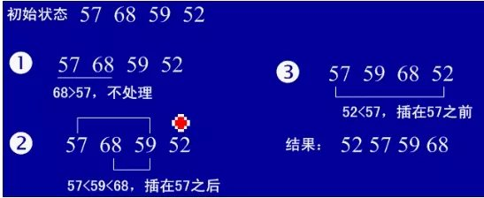
2、二分法插入排序（按二分法找到合适的位置插入）
基本思想：二分法插入排序的思想和直接插入一样，只是找合适的插入位置的方式不同，这里是按二分法找到合适的位置，可以减少比较的次数。
算法的移动次数和直接插入排序算法的相同，最坏的情况为n2/2，最好的情况是n，平均移动次数为O（n2）。
实例：
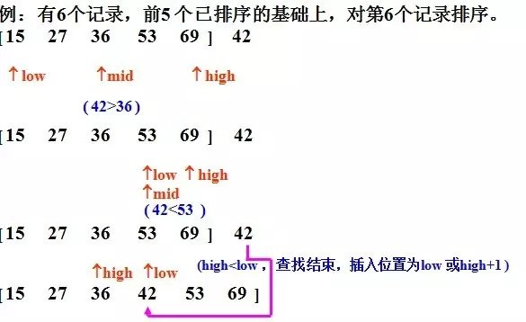
3、希尔排序
基本思想：先取一个小于你的整数d1作为第一个增量，把文件的全部记录分成d1个小组，所有距离为d1的倍数的记录放在同一个组中。现在各组内进行直接插入排序；然后，取第二个增量d2<d1重复上述的分组和排序，直至所有的增量dt=1（dt<dt-1<...<d2<d1），即所有记录放在同一组中进行直接插入排序为止。该方法实质上是一种分组插入方法。
希尔排序是不稳定的。希尔排序的时间性能优于直接插入排序。
实例：
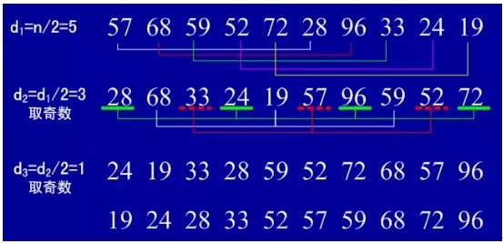
二、选择排序
思想：每趟从待排序的记录序列中选择关键字最小的记录放置到已排序表的最前位置，直到全部排完。
关键问题：在剩余的待排序记录序列中找到最小关键码记录。
方法：直接选择排序，堆排序。
1、简单的选择排序
基本思想：在要排序的一组数中，选出最小的一个数与第一个位置的数交换；然后在剩下的数中再找最小的与第二个位置的数交换，如此循环到倒数第二个数和最后一个数比较为止。
简单选择排序是不稳定的排序。时间复杂度T（n）=O（n2）。
实例：
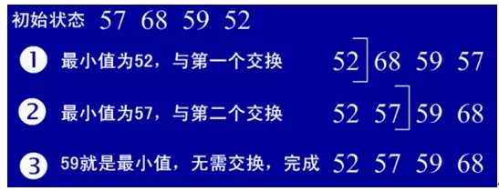
2、堆排序
基本思想：堆排序是一种树形选择排序，是对直接选择排序的有效改进。
堆的定义：具有n个元素的序列（h1，h2，。。。，hn），当且仅当（hi>=h2i,hi>=2i+1）或者（hi<=h2i,hi<=h2i+1）(i=1,2,...,n/2)时称之为堆。对于前者，堆顶元素（即第一个元素）必为最大项（大项堆）。完全二叉树可以很直观地表示堆的结构。堆顶为根，其它为左子树，右子树。
初始时把要排序的数的序列看作是一课顺序存储的二叉树，调整 他们的存储顺序，使之成为一个堆，这时堆的根节点的数最大。然后根节点与堆的最后一个节点交换。然后对前面（n-1）个数重新调整使之成为堆。以此类推，直到只有两个节点的堆，并对他们作交换，最后得到有n个节点的有序序列。从算法描述看，堆排序需要两个过程，一是建立堆，二十堆顶与堆的最后一个元素交换位置。所以堆排序由两个函数组成。一是建堆的渗透函数，二是反复调用渗透函数实现排序的函数。
实例：
初试序列：46，79，56，38，40，84
建堆：
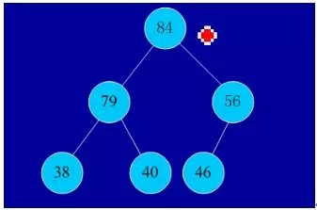
交换，从堆中踢出最大数：
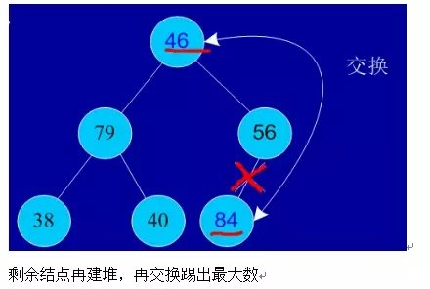
以此类推，最后堆中剩余的最后两个节点交换，踢出最后一个，排序完成。
分析：
堆排序也是一种不稳定的排序算法。
堆排序优于简单选择排序的原因：直接选择排序中，为了从R[1...n]中选出关键字最小的记录，必须进行n-1次比较，然后在R[2...n]中选出关键字最小的记录，又需要做n-2次的比较。事实上，后面的n-2次比较中，有许多比较可能在前面n-1次比较中已经做过，但由于前一趟排序时未保留这些比较结果，所以后一趟排序时又重复执行了这些比较操作。
堆排序可通过树形结构保存部分比较结果，可减少比较次数。
堆排序的最坏时间复杂度为O（nlogn）。堆排序的平均性能较接近与最坏性能。由于建初始堆所需的比较次数较多，所以堆排序不适宜于记录数较少的文件。
三、交换排序
1、冒泡排序
基本思想：在要排序的一组数中，对当前还未排好序的范围内的全部数，自上而下对相邻的两个数依次进行比较和调整，让较大的数往下沉，较小的数往上冒。即：每当两相邻的数比较后发现它们的排序与排序要求相反时，就将它们互换。
冒泡排序是一种稳定的排序方法。
实例：
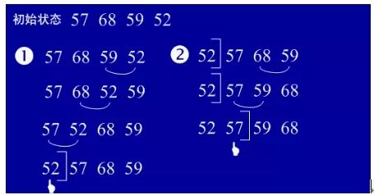
2、快数据排序
基本思想：选择一个基准元素，通常选择第一个元素或者最后一个元素，通过一趟扫描，将待排序列分成两部分，一部分比基准 元素小，一部分大于基准元素，此时基准元素在其排好序后的正确位置，然后再用同样的方法递归地排序划分的两部分。
快速排序是不稳定的排序。快速排序的时间复杂度为O(nlogn)。
当n较大时使用快排比较好，当序列基本有序时用快排反而不好。
实例：
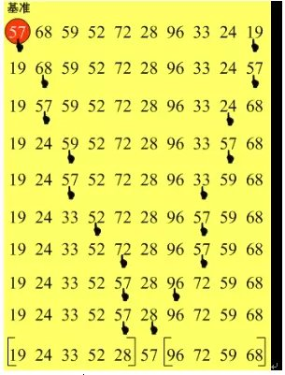
四、并归排序
基本思想：并归（Merge）排序法是将两个（或两个以上）有序表合并成一个新的有序表，即把待排序序列分成若干个子序列，每个子序列是有序的。然后再把有序子序列合并为整体有序序列。
并归排序是稳定的排序方法。并归排序的世间安复杂度为O(nlogn)。
速度仅次于快速排序，为稳定排序算法，一般用于对总体无序，但是各子项相对有序的数列。
实例：
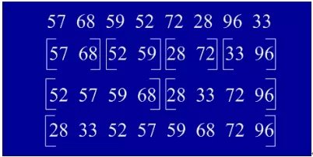
五、基数排序
1、基本思想：将所有待比较数值（正整数）统一为同样的数位长度，数位较短的数前面补零。然后，从最低位开始，依次进行一次排序。这样从最低位排序一直到最高位排序完成后，数列就变成一个有序数列。
基数排序是稳定的排序算法。基数排序的时间辅助度为O(d(n+r))，d为位数，r为基数。
实例：
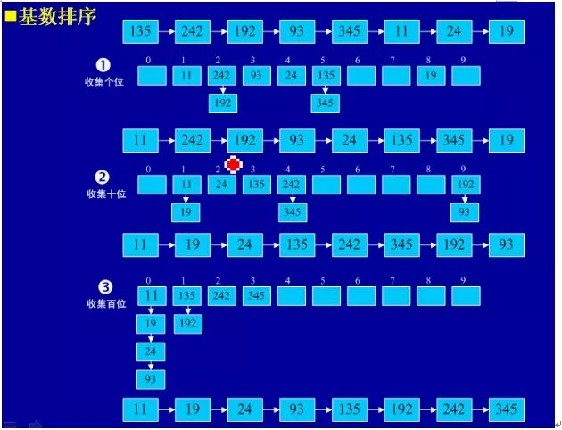
六、总结
一、稳定性：
稳定：冒泡排序、插入排序、归并排序和基数排序
不稳定：选择排序、快速排序、希尔排序、堆排序
二、平均时间复杂度
O(n^2):直接插入排序、简单选择排序、冒泡排序。
在数据规模较小是（9w内），直接插入排序，简单学者和排序差不多。当数据较大时，冒泡排序算法的时间代价最高。性能为O(n^2)的算法基本上是相邻元素进行比较，基本上都是稳定的。
O(nlogn):快速排序，归并排序，希尔排序，堆排序。
其中，快排是最好的，其次是归并排序和希尔排序，堆排序在数据量很大时效果明显。
三、排序算法的选择
1、数据规模较小
（1） 待排序列基本序的情况下，可以选择直接插入排序
（2） 对稳定性不作要求宜用简单选择排序，对稳定性有要求宜用插入或冒泡。
2 、数据规模不是很大
（1）完全可以用内存空间，序列杂乱无序，对稳定性没有要求，快速排序，此时要付出lon（N）的额外空间。
（2）序列本身可能有序，对稳定性有要求，空间允许下，宜用归并排序。
3、数据规模很大
（1）对稳定性有要求，可以考虑归并排序
（2）对稳定性没要求，宜用堆排序
4、序列初始基本有序（正序），宜用直接插入，冒泡。

